объединение Экономика для одарённых
Тема «Проблема выбора и альтернативная стоимость»
Вспомним, что основную проблему экономики - выбор наиболее эффективного варианта размещения ограниченных ресурсов можно разделить на решение трех главных вопросов: 1. Что? должно производиться - то есть какие товары и в каком количестве; 2. Как? будут производиться товары, то есть кем, с помощью каких ресурсов и какой технологии они должны быть воспроизведены ; 3. Для кого? предназначаются товары, то есть кто должен потреблять товары и извлекать из них пользу.

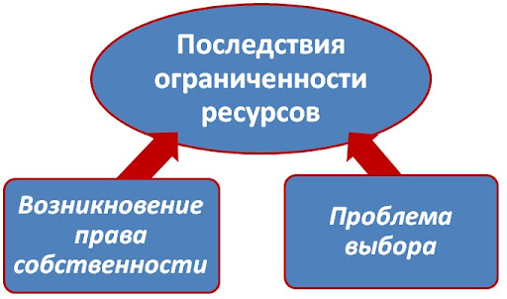

Проблема выбора и альтернативная стоимость

Проблема выбора состоит в том, что выбирая одно, приходится отказываться от другого. Пример: Есть 30 тысяч рублей. Необходимо купить телевизор, холодильник, потратить на отдых, ремонт.
Так как всё приобрести не можем, то делаем выбор:1. отказ от отдыха, 2. отказ от ремонта, 3. отказ от приобретения телевизора. выбираем жизненно необходимый холодильник. Это наш выбор. Цена этого выбора - отказ от наиболее ценного варианта - телевизора.
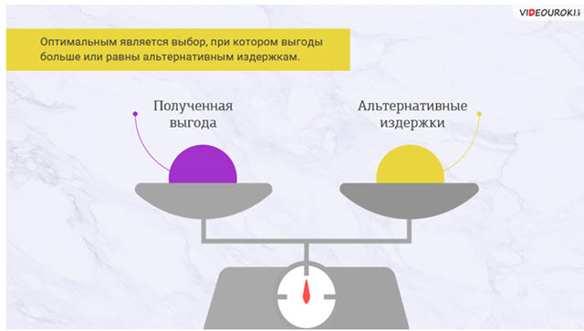
Альтернативная стоимость (или цена выбора) - ценность лучшего продукта, которым мы жертвуем, делая выбор (последнего от чего отказались).

Альтернативная стоимость может определяться товаром или услугой, которую тот или иной потребитель отверг, сделав выбор в пользу другого товара, может принимать денежное выражение.
Выбор может происходить по принципу 1. "всё или ничего" -принимается немного решений 2. или может быть. компромиссным (можно купить менее дорогой телевизор , менее модный костюм -т.е. частичный отказ от чего-либо ради какого-либо частичного приобретения.).
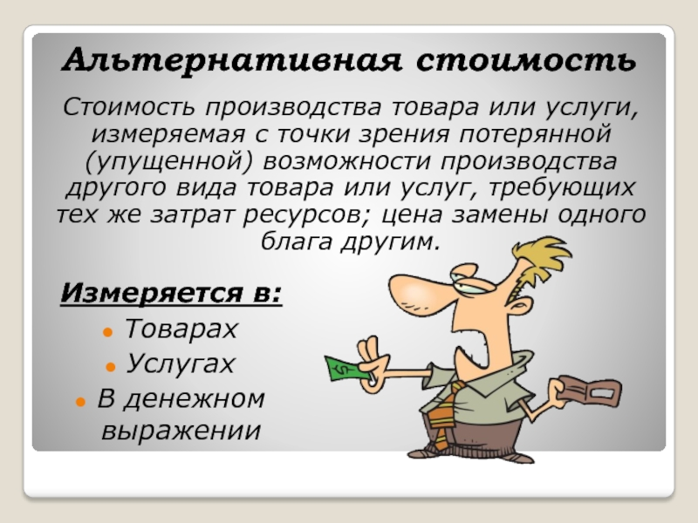
Альтернативная стоимость — стоимость товара или услуги, измеряемая через цену другого товара или услуги, от приобретения которых мы вынуждены отказаться, причем имеется в виду наилучший товар или услуга, от которой мы должны отказаться, отдавая предпочтение данному варианту использования наших денег, способностей и других ресурсов. Например, человек, у которого была возможность получить работу в двух фирмах, одна из которых гарантировала ему зарплату 100 руб. в час, а другая — 150 руб. в час, оставаясь дома, должен понимать, что альтернативная стоимость одного часа его досуга равна 150 руб.
Фактически можно сказать, что альтернативная стоимость — это стоимость неиспользованных возможностей.
На основе теории А. с. определяется стоимость многих факторов экономической жизни. Например, при определении размера оплаты предпринимателя как дохода на свои предпринимательские способности, которые он использовал в собственном деле, а не нанялся управляющим в другую компанию, используется средняя норма прибыли по отрасли.
При оценке инвестиционных проектов, анализе и оценке рисков вложения капитала также широко применяется метод альтернативных затрат. Так, в качестве базовой ставки процента при расчете многих показателей используется учетная ставка процента исходя из теории Альтернативная стоимость, поскольку предприниматель мог бы положить Деньги в банк, вместо того чтобы вкладывать их в тот или иной инвестиционный проект.
Так как растущие потребности общества не могут быть удовлетворены в полном объеме в одно и то же время; каждый субъект экономических отношений, человек, фирма или государство, должен сделать выбор из желаемого. Необходимость выбора определяется наличием ограничений: доходами, благосостоянием и возможностью получить кредит.
Каждая семья ограничена размерами доходов, сбережениями и возможностями взять взаймы. Предприятие ограничено своими доходами, накоплениями и кредитоспособностью. Государство — возможностью взимать налоги и получать кредит у предпринимателей. Доходы, сбережения, прибыль и налоги дают возможность людям, предприятиям и государству покупать товары и услуги.
Проблема, с которой сталкивается каждый, заключается в том, что как только выбирается один набор благ, теряется возможность выбрать другой. Множественность экономических целей при ограниченности ресурсов ставит проблему экономического выбора, т. е. выбора наилучшего из альтернативных вариантов их использования, при котором достигается максимальное удовлетворение потребностей при данных затратах. Реально принять решение мы можем только в ситуации, когда существует несколько вариантов поступков экономической деятельности. Эти различные варианты должны быть взаимоисключающими, или альтернативными. Проблема альтернативности и экономического выбора относится и к потребностям, первоочередность удовлетворения которых нужно определить, и к ограниченности ресурсов, которые будут использованы для удовлетворения этих потребностей. Как правило, в экономике мы имеем дело с теми ресурсами, которых недостаточно для удовлетворения потребности в них, поэтому возникает вопрос альтернативности. Проблема экономического выбора, ограниченности ресурсов и Альтернативная стоимость играет важнейшее значение при решении проблемы эффективности как основной задачи экономической теории.
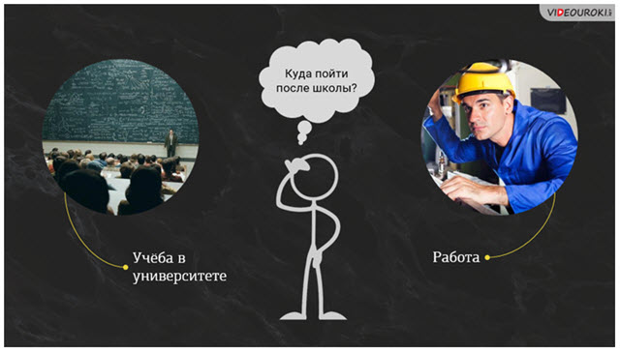
Рассмотрите решение задач:
№ 1.3. Анна имеет возможность получить работу с оплатой от 4 до 8 р. в час в обычное рабочее время с 9 до 18 ч. Других возможностей получить работу она не имеет. Какова альтернативная стоимость одного часа свободного времени в интервале с 8 вечера до 8 утра?
Решение.
С 8 вечера до 8 утра Анна не может отказаться от работы в пользу свободного времени. Поэтому альтернативная стоимость одного часа её свободного времени с 8 вечера до 8 утра равна нулю, так как в данном контексте у свободного времени нет альтернативы. Ответ: 0.

№ 1.4. У Марты 4 ч времени. Запланированные дела так располагаются в порядке убывания важности: выполнение домашнего задания – 2 ч; обсуждение по телефону с подругой нарядов – 2 ч.
Несмотря на эти важные дела, Марта решила пойти в кино на двухчасовой фильм. Во что это обойдется Марте, если цена билета в кино равна 20 р.?
Решение.
В данной задаче даются не только стоимостные оценки. Поэтому альтернативная стоимость не сводится только к денежной оценке. Так как Марта потратит 2 часа на просмотр фильма, то оставшиеся 2 часа она будет выполнять домашнее задание. Таким образом, будет потрачено 20 рублей на билет в кино и к тому же наряды останутся не обсужденными.
Ответ: Альтернативная стоимость равна 20 рублей плюс наряды останутся не обсужденными.

№ 1.5. Студент платит 50 тыс. р. за первый год обучения. Бросив учение, он мог бы зарабатывать 40 тыс. р. в год. Одновременно работать и учиться не хватает ни сил, ни времени. Какова упущенная выгода, если принять во внимание только первый год обучения?
Решение.
50 +40 = 90 тысяч рублей в год. Плата за обучение суммируется с недополученным доходом. Всё вместе и даёт полную цену обучения, т.е. упущенную выгоду, так как не учитываются никакие различия между вариантами, кроме ценовых. Ответ: 90000рублей в год.

№ 1.6. Отказавшись от работы маляром с зарплатой 12 тыс, р. в год или учебы в колледже с годовой платой за обучение в размере 10 тыс. р., Иван поступил работать плотником за 9 тыс. р. в год. Одновременно работать и учиться не получается, так же как и одновременно работать на двух работах. Найдите альтернативную стоимость его решения в данном году и определите упущенную выгоду. При определении альтернативной стоимости не принимайте в расчет различную привлекательность сфер деятельности для Ивана.
Решение. Альтернативная стоимость равна 12000 рублей в год, а упущенная выгода 12 - 9 = 3000 рублей в год. Ответ:12 и 3 тысячи рублей.

№ 1.7
На путешествие самолётом из Москвы в Амстердам менеджер тратит сутки с учётом сопутствующих затрат времени. Поездка в поезде займет двое суток. Авиабилет стоит 300 долларов, а железнодорожный билет – 180 долларов. Во время передвижения менеджер был лишён возможности зарабатывать.
а) Какой способ передвижения дешевле для менеджера, зарабатывающего 150 долларов каждый день вне зависимости от того, выходной он или рабочий?
б) При каком дневном заработке менеджера ему будет безразличен выбор средства передвижения из Москвы в Амстердам?
Решение.
а) 1 способ - основан на сравнении полных затрат (альтернативных затрат).
Статьи затрат | Самолёт | Поезд
1. Недополученный заработок | 150 долларов | 300 долларов
2. Прямые затраты | 300 долларов | 180 долларов
Итого: | 450 долларов | 480 долларов
а) 2 способ принимает во внимание только различия между вариантами.
Статьи затрат | Самолёт | Поезд
1. Недополученный заработок | 0 долларов | 150 долларов
2. Прямые затраты | 300 долларов | 180 долларов
Итого: | 300 долларов | 330 долларов

Результат не меняется в зависимости от способа передвижения: авиабилет дешевле на 30 долларов.

б) Обозначим через W неизвестный дневной заработок менеджера. Тогда безразличие двух вариантов пути достигается при 300 + W = 180 + 2W. Откуда находим W = 120 долларов.
Ответ: на 30 долларов, 120 долларов.

№ 1.8 Экономист Сорокина в 1991 году зарабатывала в час 50 рублей. Её мать уже была на пенсии. В магазине за говядиной по 40 рублей за килограмм нужно было стоять час, а за говядиной по 60 рублей за килограмм очереди нет. Качество мяса одинаковое.
А) Кто из них должен был идти в магазин и какое мясо покупать, если нужно купить 2 кг мяса?
Б) При каком объёме покупок приобретение более дешевой говядины лично экономистом Сорокиной рационально?
В) При каком объёме покупок рационально приобретение более дешевой говядины для её матери?
Решение.
А) В магазин должна была идти и встать в очередь мать Сорокиной, т. к. альтернативная стоимость её времени меньше, чем у дочери – экономиста.
Б) Обозначим через W неизвестный вес мяса, за которым экономисту Сорокиной целесообразно стоять в очереди. Тогда W∙( 60 – 40 ) ≥ 50, т. е. W ≥ 2,5.
По - другому этот ответ можно получить таким образом. Каждый килограмм мяса купленный по 40 рублей за 1 кг, экономит для покупателя 20 рублей по сравнению с покупкой без очереди. Поэтому 50 рублей в час можно окупить при W > 50\20 = 2,5. Следовательно для экономиста Сорокиной при покупке не менее 2,5 кг мяса в очереди стоять рационально.
В) Для её матери в очереди стоять рационально при любом объёме покупки мяса, т. к. она чисто экономически при этом ничего не теряет.

№ 1.9 Во все акции корпорации «Штукин и Баксов» вложено 2,5 млн. долларов. Получено прибыли на 700 тыс. долларов в год. Эффективно ли работала корпорация, если процент по вкладам в надёжных банках достигал 40%?
Решение.
Если бы акционеры вложили свои средства в банк, то они получили бы 2500 х 0,4 = 1000 тыс. долларов. Таким образом, экономически корпорация работала не эффективно.

№ 20. На путешествие самолётом из Москвы в Красноярск инженер тратит сутки с учётом сопутствующих затрат времени. Поездка в поезде займёт 4 дня. Авиабилет стоит 1000 рублей, а железнодорожный билет – 580 рублей. Сколько должен зарабатывать в будний день инженер (в воскресные дни он не работает), чтобы ему было всё равно с чисто экономических позиций – лететь в будний день или ехать поездом 4 будних дня?
Решение.
Обозначим через W неизвестную дневную зарплату, тогда безразличие двух вариантов пути достигается при 1000 + W = 580 + 4W. Откуда находим W = 140 рублей.
Ответ: 140 рублей.

№ 21. Сколько готова платить фирма за 1 м³ досок, если она производит из 1 м³ досок 3 стола, а каждый стол приносит ей 500 рублей прибыли при цене, равной 400 рублей за 1 м³ досок. Прибыль равную 1000 рублей за 3 стола, хозяин считает минимально удовлетворительной.
Решение.
Цена ресурса 1м³ досок может быть любой, пока прибыль останется больше 1000 рублей. Обозначим через Х прирост цены 1м³ досок. В нашем случае должно быть 3 х 500 – Х ≥ 1000, т. е. максимально прирост составит Х = 500. Отсюда следует, что цена не может быть большей, чем 400 + 500 = 900.
Ответ: 900 рублей.

Проблема выбора и его цена Количество производственных ресурсов ограничено, что приводит к невозможности одновременного удовлетворения всех потребностей человека и общества. Знание экономических закономерностей помогает распределить производственные ресурсы таким образом, чтобы добиться максимального результата, то есть наиболее полного удовлетворения потребностей.
Проблема выбора: вследствие ограниченности производственных ресурсов, в сравнении с масштабами потребностей человека и общества, всегда необходимо выбирать, на что использовать эти ресурсы.
Альтернативная стоимость — это стоимость наиболее приоритетного блага, от которого приходится отказываться, чтобы получить определенное количество выбранного блага.
Производственные возможности — это возможности общества производить экономические блага при условии полного и эффективного использования имеющихся ресурсов.
Закон увеличения альтернативной стоимости: с увеличением производства одного из товаров при полной занятости ресурсов альтернативная стоимость каждой последующей единицы данного товара возрастает.

Эффективное использование ресурсов предусматривает
полную занятость ресурсов, то есть использование в производстве всех пригодных для этого ресурсов. Пригодность ресурсов определяется общественными и законодательными нормами |  |  | полный объем производства, то есть использование ресурсов общества в такой комбинации, которая позволяет достичь наилучшего результата

Кривая производственных возможностей (КПВ)

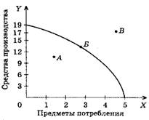 | Кривая производственных возможностей— это совокупность точек, координаты которых означают возможные комбинации выпуска продукции (наборы) из имеющихся ресурсов. Это точки полной занятости ресурсов и эффективного производства

Анализ КПВ
КПВ имеет выгнутую форму, так как по мере увеличения производства одной продукции альтернативные затраты для производства дополни тельной единицы, выраженные в возможностях производства другой продукции, растут (см. график: перемещение точки Б по кривой) (закон увеличения альтернативной стоимости) |  |  | Все комбинации выпуска продукции,  расположенные на внешней от КПВ плоскости, неосуществимы, так как ресурсы ограничены (см. график: например точка В) |  |  | Все комбинации выпуска продукции, расположенные на внутренней от КПВ плоскости, осуществимы, но нежелательны, так как означают неполное использование ресурсов (см. график: например точка А)
Выбор альтернативных вариантов предполагает рациональное поведение субъектов экономики: они должны принимать экономические решения с учетом ограниченности ресурсов и необходимости их рационального использования

Возможные варианты смещения КПВ
Смещение возможно при равномерном подъеме экономики, который достигается благодаря увеличению количества и качества ресурсов, внедрению прогрессивных изменений в технике и технологии производства  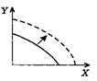 | Смещение свидетельствует о неполном использовании ресурсов и неполном объеме производства, что происходит в период экономических кризисов, спадов, техногенных катастроф и т. д.  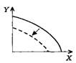 | Такие смещения происходят, если имеет место односторонний рост эффективности технологии производства одного из двух альтернативных продуктов  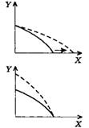

Пути роста производственных возможностей
Экстенсивный – наращивание производственных возможностей путем увеличения количества производственных ресурсов |  |  | Интенсивный – наращивание производственных возможностей при количественно неизменных производственных ресурсах
Увеличение площади пахотных земель.  Открытие и разработка месторождений полезных ископаемых.  Увеличение числа рабочих.  Увеличение капитала. |  |  | Совершенствование материально-технической базы производства.  Совершенствование технологии производства.  Совершенствование организации производства.  Повышение квалификации и уровня образованности рабочих.

Задача №1. Построение КПВ
На одном поле фермер может произвести 500 т картофеля или 100 т пшеницы, а на другом альтернативная стоимость выращивания 2 т пшеницы равна 5 т картофеля при максимальном производстве картофеля, равном 1000 т. Построить кривую производственных возможностей фермера.
Решение:
Кривая производственных возможностей (КПВ) – это кривая, каждая точка которой показывает максимальные количества двух экономических благ, которые способна произвести экономика страны при полном и эффективном использовании имеющихся ресурсов и текущем уровне технологий.
Из условия задачи известно, что на первом поле фермер может произвести либо 500 т картофеля, либо 100 т пшеницы.
Для построения кривой производственных возможностей первого поля откладываем по оси ординат (пшеница) максимальное количество выращенной пшеницы, которое производилось бы в экономике, если бы все имеющиеся ресурсы были направлены на производство пшеницы, то есть 100 т. Производство картофеля в этом случае равно нулю.
И наоборот, если все имеющиеся ресурсы направлены на производство картофеля, то максимальное количество – 500 т, которое может быть произведено при полном и эффективном использовании имеющихся ресурсов, мы откладываем по оси абсцисс (картофель). Производство пшеницы в этом случае равно нулю.
Соединив две эти точки, получим КПВ первого поля.
При этом альтернативные издержки (АИ) производства 1 т картофеля – это то количество пшеницы, от выращивания которого фермер вынужден отказаться:
100 / 500 = 0,2 т пшеницы.
На втором поле фермер может произвести максимально 1000 т картофеля или 400 т пшеницы, так как альтернативная стоимость выращивания 2 т пшеницы равна 5 т картофеля. Или альтернативные издержки 1 т картофеля равны 2 / 5 = 0,4 т пшеницы.

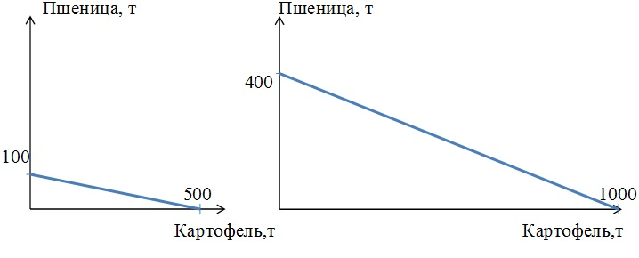
Построим суммарную КПВ для этого фермера.
Максимально возможный объём выращиваемой пшеницы – 500 тонн (на первом поле он может вырастить 100 тонн, на втором – 400 тонн). При этом объём картофеля будет нулевым. Отметим соответствующую точку на графике (точка А).
Далее определим, на каком из двух полей следует начать выращивать картофель, если фермер решит выращивать хотя бы небольшое его количество.
Для этой цели выберем из двух полей то, на котором выращивание каждой единицы картофеля приведёт к наименьшим потерям объёма пшеницы. То есть выберем то поле, где альтернативные издержки выращивания картофеля наименьшие.
На первом поле альтернативные издержки 1 т картофеля равны 0,2 т пшеницы.
А на втором поле альтернативные издержки 1 т картофеля равны 0,4 т пшеницы.
0,2 меньше чем 0,4, значит, для производства первых тонн картофеля выгоднее использовать первое поле.
Максимально на первом поле можно вырастить 500 т картофеля, пожертвовав при этом 100 тонн пшеницы.
Координаты точки перелома (точки В) – 500 тонн картофеля, 400 тонн пшеницы.
Максимальное количество картофеля, которое можно вырастить на двух полях равно 1500 тонн (500 тонн на первом поле и 1000 тонн на втором). При этом объём пшеницы будет нулевым. Обозначим точку С на оси абсцисс.
Соединив последовательно три точки А, В и С получим суммарную кривую производственных возможностей нашего фермера.
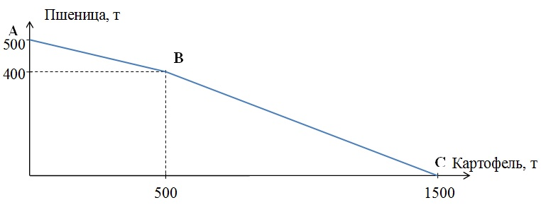

Задача № 2. Построение КПВ
Дедушка, отец и сын организовали семейный бизнес по изготовлению столов и стульев. За год отец может изготовить 50 столов или 100 стульев, дедушка - 40 столов или 100 стульев, сын 100 столов или 150 стульев. Постройте кривую производственных возможностей семьи.
Решение:
Найдём оптимальную структуру производства столов и стульев. Выпуск стульев должен быть поручен тому члену семьи, чьи альтернативные издержки (альтернативная стоимость) выраженные в количестве столов минимальные.
Рассчитаем альтернативную стоимость производства одного стула для каждого члена семьи.
Для дедушки альтернативная стоимость производства одного стула:
40 / 100 = 0,4 стола ← альтернативные издержки минимальные!!!
Для отца альтернативная стоимость производства одного стула:
50 / 100 = 0,5 стола
Для сына альтернативная стоимость производства одного стула:
100 / 150 = 2/3 стола
Если все члены семьи будут производить только столы, они изготовят 190 столов и 0 стульев.
Допустим, они пожелают начать производство стульев. Значит дедушка, у которого альтернативная стоимость производства стульев минимальная, должен производить стулья в количестве 100 штук. Тогда производством столов будут заниматься отец и сын. Они произведут 50 + 100 = 150 штук столов. Координаты точки перелома кривой производственных возможностей: (100 стульев, 150 столов).
Если спрос по стульям не будет удовлетворён, то к их производству подключится отец. Он следующий по возрастанию значения альтернативной стоимости стульев. Вместе с дедушкой отец произведёт 200 штук стульев.
Тогда сын будет один производить столы. И произведёт их в количестве 100 штук.
Координаты ещё одной точки перелома КПВ: (200 стульев, 100 столов).
И наконец, если все участники производства будут изготавливать только стулья, будет произведено 350 стульев и 0 столов.
Изобразим КПВ на графике:
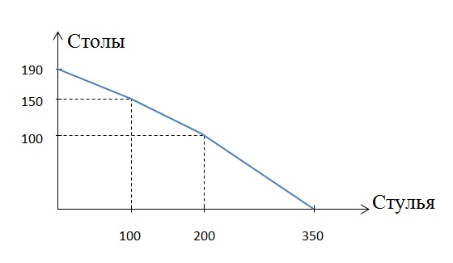

Выполните тест "Альтернативная стоимость"
Выберите один правильный ответ из предложенных вариантов:

1. Проблема ограниченности ...
а) возникает только в процессе производства товаров;
б) возникает только у потребителей товаров;
в) является временно неразрешимой проблемой;
г) является принципиально неразрешимой проблемой.

2. Альтернативная стоимость еще одного произведенного автомобиля определяется как:А) цена автомобиля;
Б) наиболее эффективный способ производства автомобиля;
В) количество всех других товаров, от производства которых необходимо отказаться, для того чтобы произвести этот автомобиль;
Г) прибыль, которую получит производитель автомобиля.

3. Бабушка предложила внуку выбрать подарок на день рождения: или роликовые коньки, или джинсы, или велосипед. Мальчик выбрал велосипед, но в случае затруднений был также согласен на роликовые коньки, и только в крайнем случае - джинсы. Что является альтернативной стоимостью его выбора?
а) только роликовые коньки;
б) джинсы и роликовые коньки, которые мальчик не получил;
в) только джинсы;
г) только велосипед.

4. В одно и то же время по трем различным каналам телевидения идут любимые программы Алеши: "КВН", "Что, где, когда?" и очередная серия детективного сериала "Не уверен - не убивай!". Алеша выбирает просмотр детектива, но ему особенно жалко пропустить передачу "Что, где, когда?", и чуть меньше он сожалеет о пропущенном "КВН". Что является альтернативной стоимостью такого выбора Алеши?а) удовольствие от просмотра программы "Что, где, когда?";
б) полученное удовольствие от просмотра детектива;
в) удовольствие от просмотра "КВН" и "Что, где, когда?";
г) удовольствие от просмотра программы "КВН".

5. Сестра подарила вам 20 р. Вы большой сластена и с большим удовольствием съели бы плитку шоколада. Вам бы хотелось также посмотреть новый кинобоевик и поиграть на игровых автоматах. Поскольку день выдался очень жарким, вы истратили деньги на покупку бутылки газировки. Что явилось ценой вашего выбора?а) игра на игровых автоматах;
б) бутылка газировки;
в) шоколад;
г) просмотр кинобоевика.

Вопросы для обсуждения "Альтернативная стоимость"
1. Местные органы власти выделили деньги для строительства в районе детского досугового центра. Что может быть альтернативной стоимостью детского центра?
2. Всем известно, что футбол гораздо менее необходим людям, чем еда или сталь. Тем не менее, профессиональным футболистам платят гораздо больше, чем фермерам или сталеварам. Почему?
3. Попробуйте описать альтернативы выбора, с которыми сталкиваются:
а) изобретатель, когда хочет получить выгоду из своего изобретения;
б) глава администрации района, когда хочет благоустроить райцентр;
в) деловой человек, когда он хочет обеспечить безопасность своего дела;
г) студент, когда хочет получить высокую оценку на экзамене.



Задание: Изучить конспект темы «Проблема выбора и альтернативная стоимость»
Посмотреть видео «Экономический выбор. Альтернативная стоимость»
Выполнить тест.

Прислать фотоотчёт в ватсап на номер 89525635480 или на мою электронную почту viera.liemieshieva@mail.ru

Вопросы для обсуждения "Альтернативная стоимость"
1. Местные органы власти выделили деньги для строительства в районе детского досугового центра. Что может быть альтернативной стоимостью детского центра?
2. Всем известно, что футбол гораздо менее необходим людям, чем еда или сталь. Тем не менее, профессиональным футболистам платят гораздо больше, чем фермерам или сталеварам. Почему?
3. Попробуйте описать альтернативы выбора, с которыми сталкиваются:
а) изобретатель, когда хочет получить выгоду из своего изобретения;
б) глава администрации района, когда хочет благоустроить райцентр;
в) деловой человек, когда он хочет обеспечить безопасность своего дела;
г) студент, когда хочет получить высокую оценку на экзамене.

Прочитайте внимательно следующие утверждения и укажите, какие из них верны, а какие - ошибочны:
1. Проблема ограниченности ресурсов будет решена, когда люди смогут полностью реализовать достижения научно-технического прогресса.

Утверждение ошибочно. Ограниченность носит относительный характер, и поэтому даже при самой полной реализации достижений научно-технического прогресса объем потребностей будет превышать объем ресурсов, которыми располагает общество.

2. Потребности людей во все времена одинаковы

Утверждение ошибочно. Уровень и характер потребностей людей определяются уровнем развития производства, культуры, научно-техническими достижениями. По этим характеристикам в каждый момент времени страны довольно значительно различаются, поэтому различаются и потребности людей в этих странах.

3. Проблема выбора существует только для производителей.
Утверждение неверно. В административно-плановой экономике проблему: "Для кого производить?" - решают центральные органы власти, прикрепляя к производителям предприятия, которые должны приобретать их продукцию.

